Лабораторная работа №11

Операционные системы

Краснова Камилла Геннадьевна

Содержание

# 1 Цель работы

Цель данной лабораторной работы: Познакомиться с операционной системой Linux. Получить практические навыки рабо- ты с редактором Emacs.

# 2 Задание

1. Ознакомиться с теоретическим материалом.
2. Ознакомиться с редактором emacs.
3. Выполнить упражнения.
4. Ответить на контрольные вопросы.

# 3 Теоретическое введение

Определение 1. Буфер — объект, представляющий какой-либо текст. Буфер может содержать что угодно, например, результаты компиляции программы или встроенные подсказки. Практически всё взаимодействие с пользователем, в том числе интерактивное, происходит посредством буферов. Определение 2. Фрейм соответствует окну в обычном понимании этого слова. Каждый фрейм содержит область вывода и одно или несколько окон Emacs. Определение 3. Окно — прямоугольная область фрейма, отображающая один из буферов. Каждое окно имеет свою строку состояния, в которой выводится следующая информация: название буфера, его основной режим, изменялся ли текст буфера и как далеко вниз по буферу расположен курсор. Каждый буфер находится только в одном из возможных основных режимов. Существующие основные режимы включают режим Fundamental (наименее специализированный), режим Text, режим Lisp, режим С, режим Texinfo и другие. Под второстепенными режимами понимается список режимов, которые включены в данный момент в буфере выбранного окна.

# 4 Выполнение лабораторной работы

Открываю emacs (рис. 1).

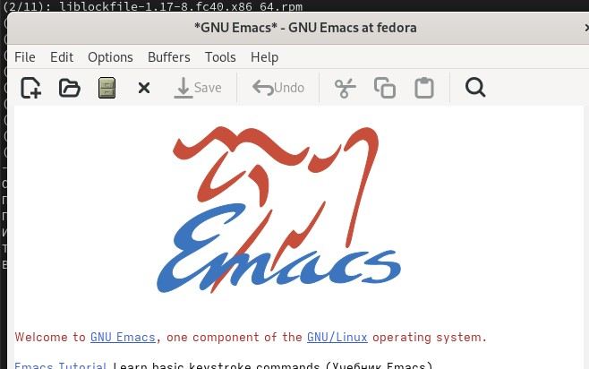

Рис. 1: emacs

Создаю файл lab07.sh (рис. 2).

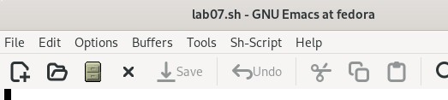

Рис. 2: Создание файла

Набираю текст (рис. 3).

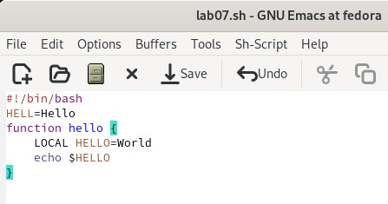

Рис. 3: Запись в файл

Сохраняю файл с помощью комбинации клавиш (рис. 4).

Рис. 4: Сохранение файла

Рис. 4: Сохранение файла

Вырезаю одной командой целую строку (рис. 5).

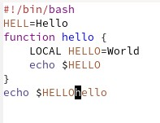

Рис. 5: Вырезание строки

Вставляю эту строку в конец файла (рис. 6).

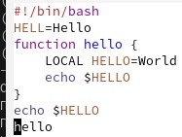

Рис. 6: Вставка строки

Выделяю область текста, копирую в буфер обмена и вставляю в конец (рис. 7).

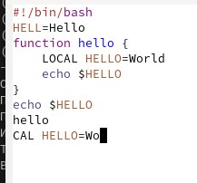

Рис. 7: Вставка строки

Выделяю область и вырезаю ее (рис. 8).

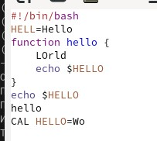

Рис. 8: Вырез строки

Отменяю последнее действие (рис. 9).

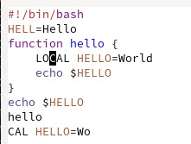

Рис. 9: Возврат строки

Перемещаю курсор в начало строки (рис. 10).

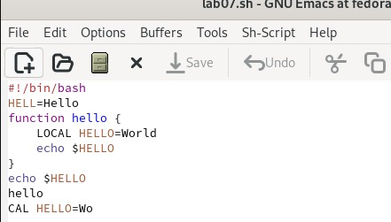

Рис. 10: Перемещение курсора

Перемещаю курсор в конец строки (рис. 11).

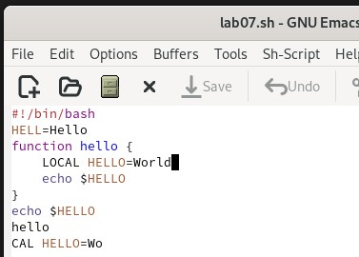

Рис. 11: Перемещение курсора

Перемещаю курсор в начало буфера (рис. 12).

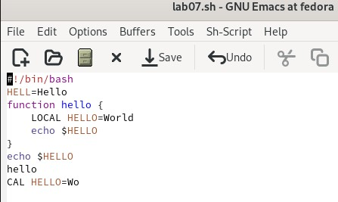

Рис. 12: Перемещение курсора

Перемещаю курсор в конец буфера (рис. 13).

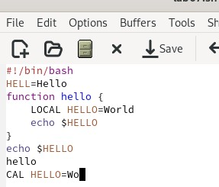

Рис. 13: Перемещение курсора

Вывожу список активных буферов на экран (рис. 14).

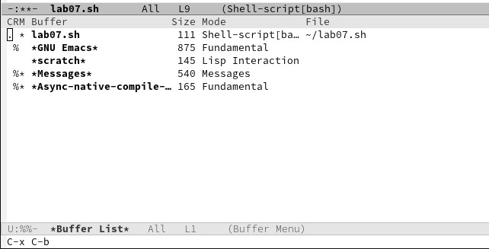

Рис. 14: Список буферов

Перемещаюсь во вновь открытое окно (C-x) o со списком открытых буферов и переключаюсь на другой буфер (рис. 15).

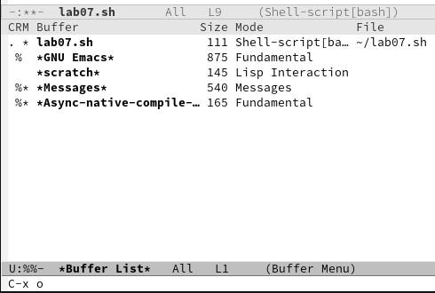

Рис. 15: Буфер

Закрываю окно (рис. 16).

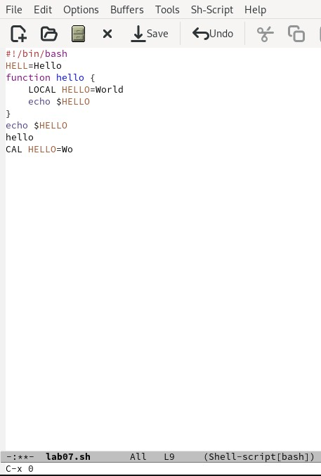

Рис. 16: Закрытие

Теперь вновь переключайтесь между буферами, но уже без вывода их списка на экран (рис. 17).

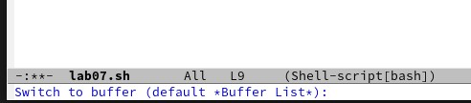

Рис. 17: Переключение между окнами

Делю фрейм на 4 части: разделяю фрейм на два окна по вертикали (C-x 3), а затем каждое из этих окон на две части по горизонтали (C-x 2) (рис. 18).

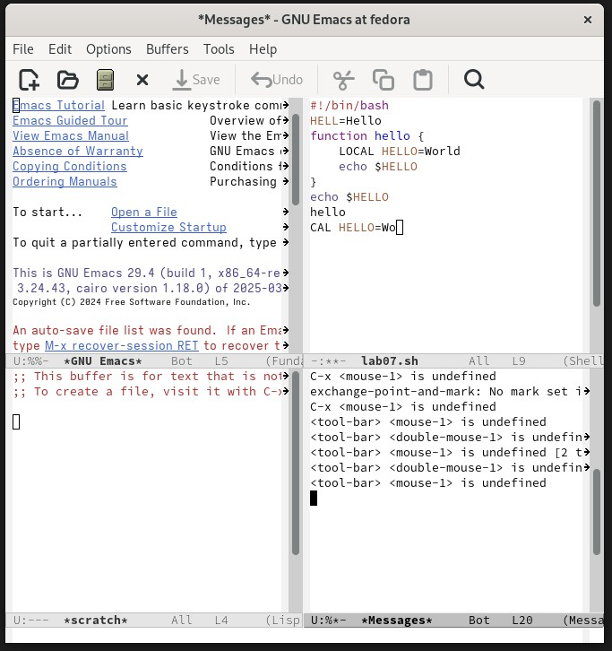

Рис. 18: Деление фрейма

В каждом из четырёх созданных окон откройте новый буфер (файл) и введите несколько строк текста (рис. 19).

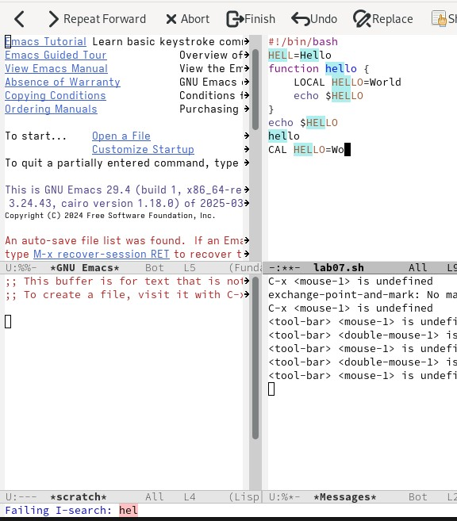

Рис. 19: Ввод строк

Переключаюсь в режим поиска (C-s) и нахожу несколько слов, присутствующих в тексте (рис. 20).

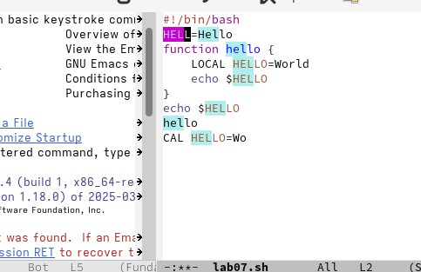

Рис. 20: Режим поиска

Переключаюсь между результатами поиска, нажимая C-s (рис. 21).

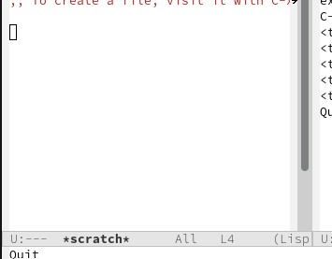

Рис. 21: Режим поиска

Пробую другой режим поиска (рис. 22).

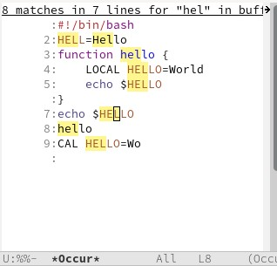

Рис. 22: Режим поиска

# 5 Выводы

В ходе выполнения данной лабораторной работы я познакомилась с операционной системой Linux. Получила практические навыки работы с редактором Emacs.

# 6 Ответы на контрольные вопросы

1. Кратко охарактеризуйте редактор emacs.

Emacs — один из наиболее мощных и широко распространённых редакторов, используемых в мире UNIX. Написан на языке высокого уровня Lisp.

1. Какие особенности данного редактора могут сделать его сложным для освоения новичком?

Большое разнообразие сложных комбинаций клавиш, которые необходимы для редактирования файла и в принципе для работа с Emacs.

1. Своими словами опишите, что такое буфер и окно в терминологии emacs’а.

Буфер - это объект в виде текста. Окно - это прямоугольная область, в которой отображен буфер.

1. Можно ли открыть больше 10 буферов в одном окне?

Да, можно.

1. Какие буферы создаются по умолчанию при запуске emacs?

Emacs использует буферы с именами, начинающимися с пробела, для внутренних целей. Отчасти он обращается с буферами с такими именами особенным образом — например, по умолчанию в них не записывается информация для отмены изменений.

1. Какие клавиши вы нажмёте, чтобы ввести следующую комбинацию C-c | и C-c C-|?

Ctrl + c, а потом | и Ctrl + c Ctrl + |

1. Как поделить текущее окно на две части?

С помощью команды Ctrl + x 3 (по вертикали) и Ctrl + x 2 (по горизонтали).

1. В каком файле хранятся настройки редактора emacs?

Настройки emacs хранятся в файле . emacs, который хранится в домашней дирректории пользователя. Кроме этого файла есть ещё папка . emacs.

1. Какую функцию выполняет клавиша и можно ли её переназначить?

Выполняет функцию стереть, думаю можно переназначить.

1. Какой редактор вам показался удобнее в работе vi или emacs? Поясните почему.

Для меня удобнее был редактор Emacs, так как у него есть командая оболочка. А vi открывается в терминале, и выглядит своеобразно. # Список литературы{.unnumbered}